ЛИРИКА от ГЕНУА

23.09.11

Програма
Дата | Пристанище | Пристига | Отплава
  23.09.2011
  Генуа
  ....
  1600
  24.09.2011
  Аячо, Корсика
  1000
  1800
  25.09.2011
  Чивитавекия (Рим)
  0800
  1900
  26.09.2011
  Салерно
  0700
  1300
  27.09.2011
  В открито море
  ....
  ....
  28.09.2011
  Палма де Майорка
  1400
  2100
  29.09.2011
  Марсилия
  1400
  1900
  30.09.2011
  Генуа
  0900
  ....
Карта на маршрута
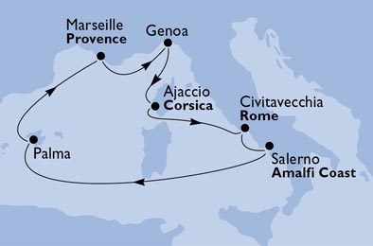

Вид каюта:
Вътрешна каюта
Цена от: 499 €
Външна каюта
Цена от: 749 €
Апартамент с балкон
Цена от: 1129 €
ПРОМОЦИЯТА ВАЖИ ДО ( 26.06.2011)
Посочените цени са стартови на човек, настанен в двойна каюта.
Цените се увеличават с наближаване на датата на отплаване.
Цените включват: € 50
КРЕДИТ ЗА САМОЛЕТЕН БИЛЕТ ЗА СЛЕДНИТЕ ДАТИ
01, 08, 15, 22, 29 ЮЛИ; 26, 5, 19, 12 АВГУСТ
• Настаняване в избрания вид каюта
• Круиз по посочения маршрут
• Пълен пансион на борда
• Някои напитки на борда
• Анимация
• Пристанищни такси
• Професионални шоу програми
Цените не включват:
• Транспорт до кораба
• Такса обслужване @ € 7 на човек на ден – заплаща се на борда
• Екскурзии на брега
• Лични разходи
• Допълнителни услуги (СПА, комуникации и др.)
• Посещение на специализираните ресторанти
• Повечето напитки
• Хазарт (бинго, казино)
• Медицински разходи, включително застраховка
• Нощувки преди / след круиза
MSC Cruises предлага възможността да закупите пакет напитки All Inclusive на цени от € 26 на ден.
За подробности, свържете се с нас!
MSC LIRICA
Корабни данни
Дължина: 251,25
Скорост: 21 Възла
Тонаж: 59.058
Пасажери: 1.560
Екипаж: 700
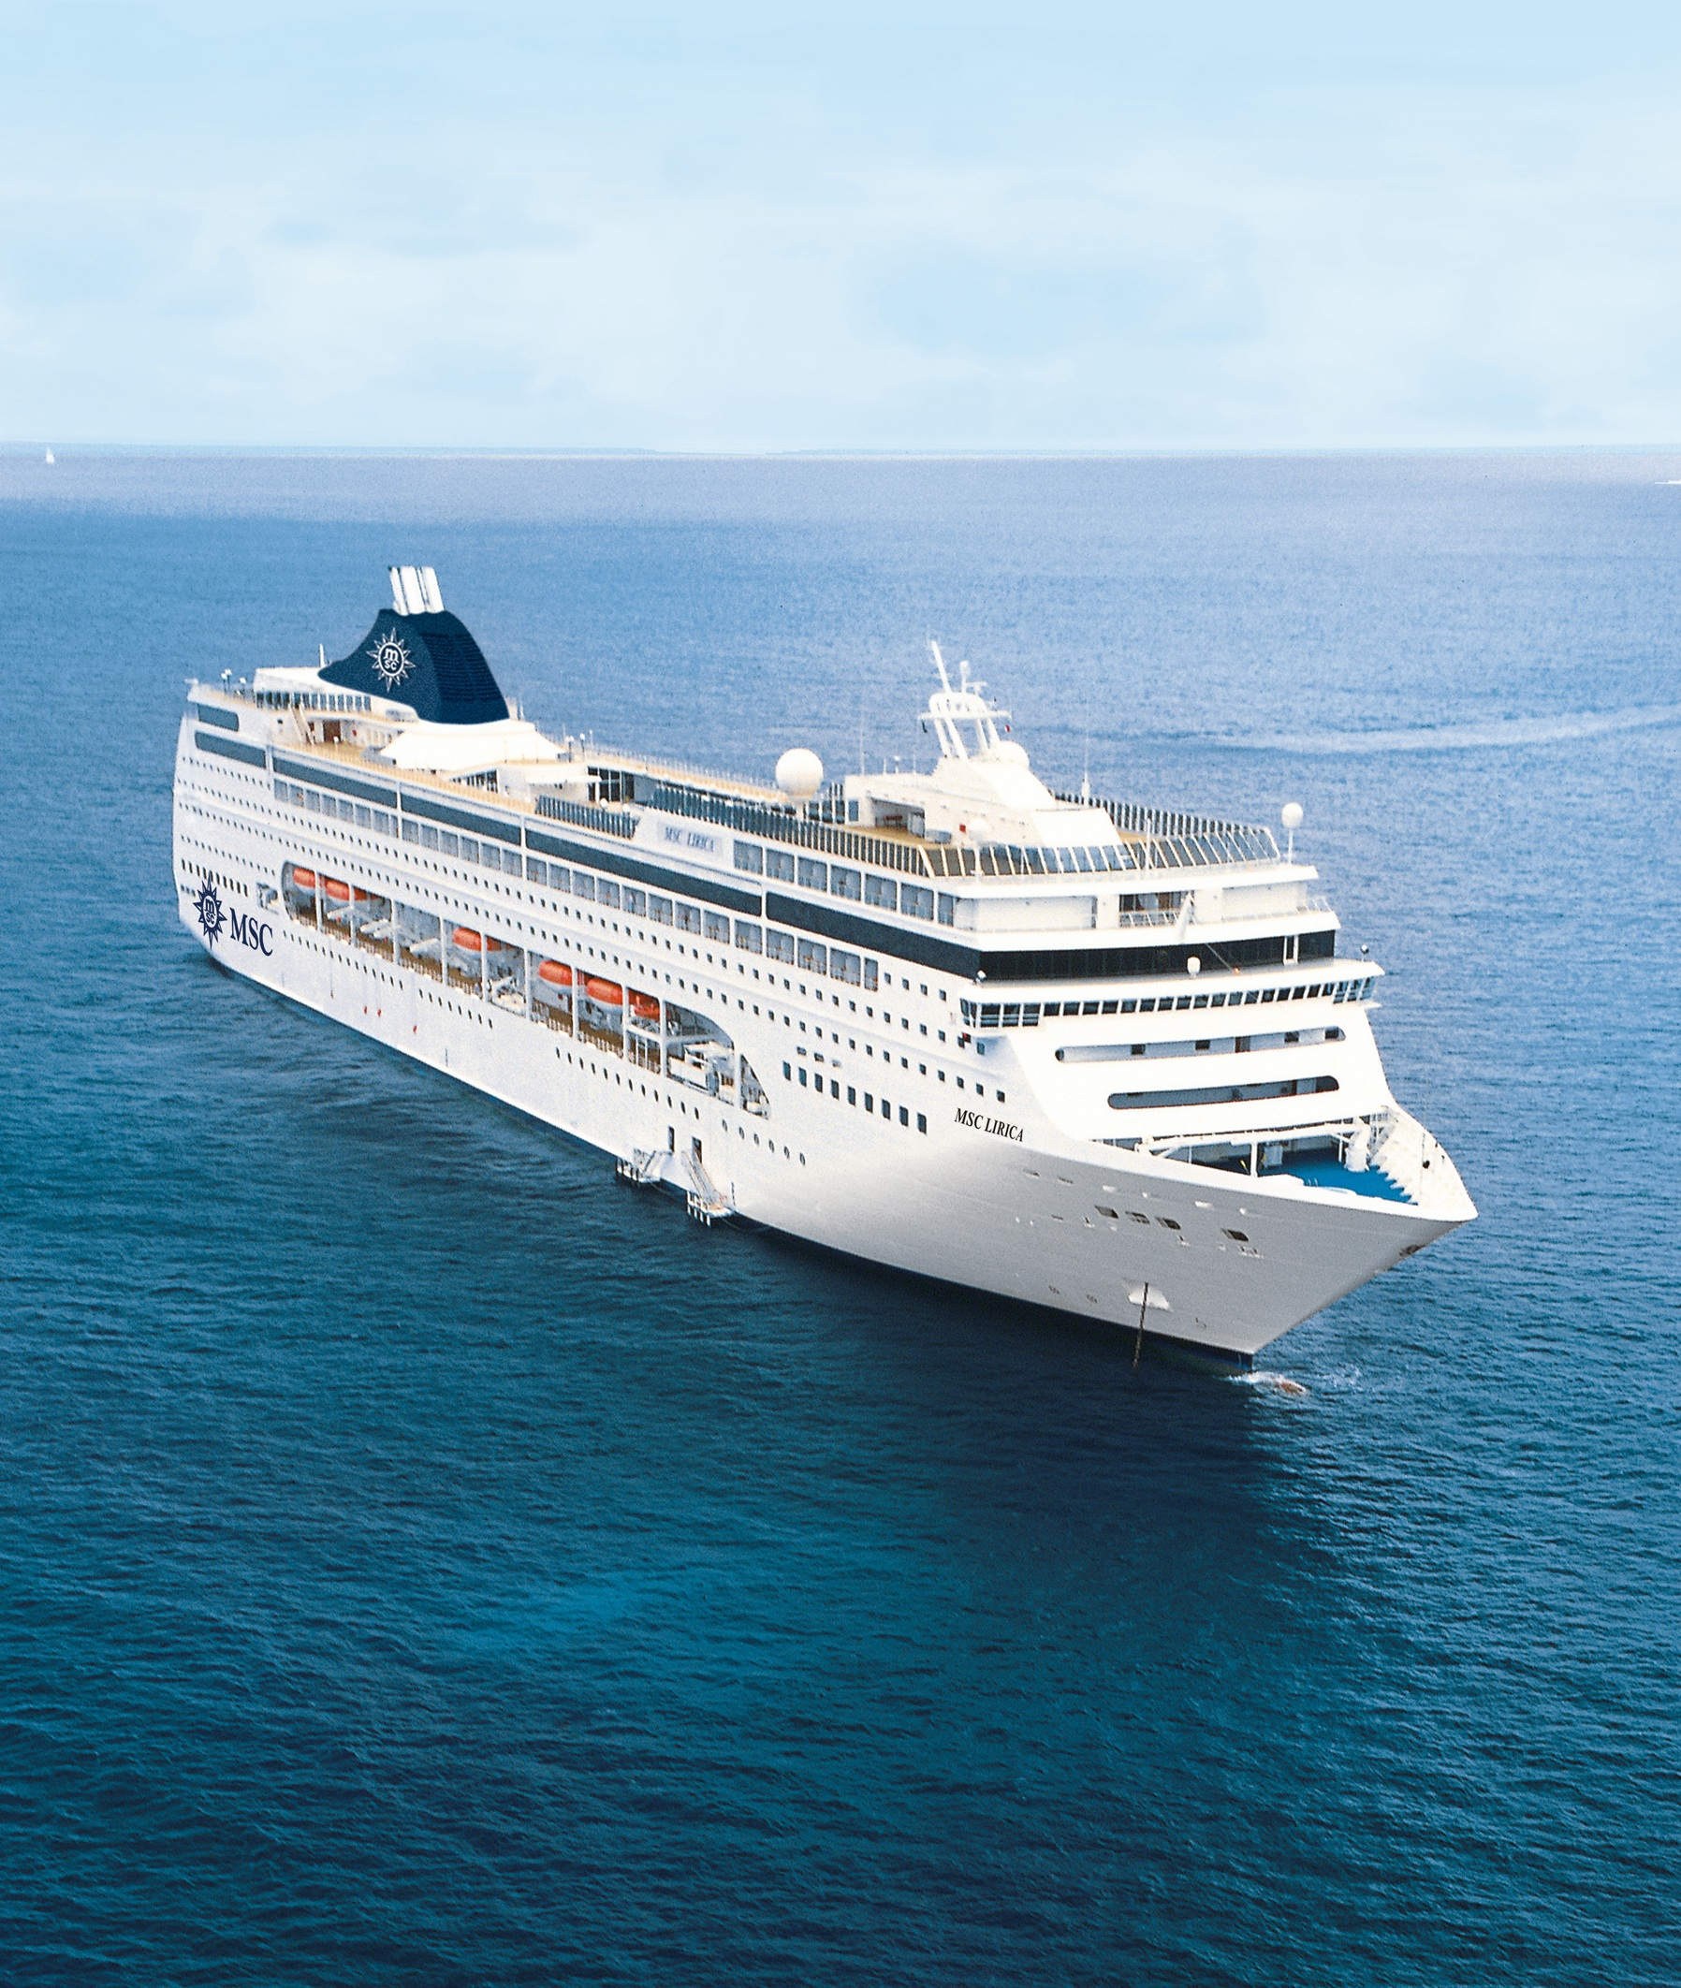

За кораба
Отличителният стил на MSC Cruises е харесван по света, така безспорно, както италианската музика. Със своята комбинация от елегантен интериор и атмосфера, MSC Lirica отразява силната традиция на гостоприемство и истинското наследство на компанията. MSC Lirica от MSC Cruises е кораб, който предлага уютен комфорт в традиционен елегантен стил. Ако търсите по-лежерна, курортна атмосфера, декорирана в релаксиращ стил, прекрасната MSC Lirica е вашият отличен избор. Нашата топла средиземноморска гостоприемност и широкия набор от удобства, ще ви гарантира, че всички ваши желания са взети под внимание.

